Donner accès à une webconférence BBB en mode anonyme
Usages: Par défaut les webconférences ne sont accessibles qu'aux participants inscrits à un cours sur Moodle (Ecampus ou Collegium Santé).
Nous avons parfois besoin d'ouvrir les webconférences à des participants qui n'ont pas de compte numérique. Par exemple à un tuteur de stage lors d'une soutenance d'étudiant.
Cet usage est dans un contexte pédagogique.
A noter que pour un usage autre que pédagogique (recrutements, comités de sélections, jury de concours) une solution est proposée par l'université pour la création de salles dédiées en dehors des plateformes.Ce service est utile pour l'usage de BBB par des personnes hors université.
Écrire à dsi.visio@unicaen.fr en spécifiant votre demande.
Attention: lors de la participation d'un visiteur anonyme (non identifié), il ne peut pas renseigner son nom dans la liste des participants à la webconférence

Configurer l'accès au cours
Pour permettre aux “visiteurs anonyme” d’accéder au cours, vous devez ajouter la méthode d'inscription “Accès anonyme”.
Accédez à la page des participants , puis cliquez sur la configuration des inscriptions:
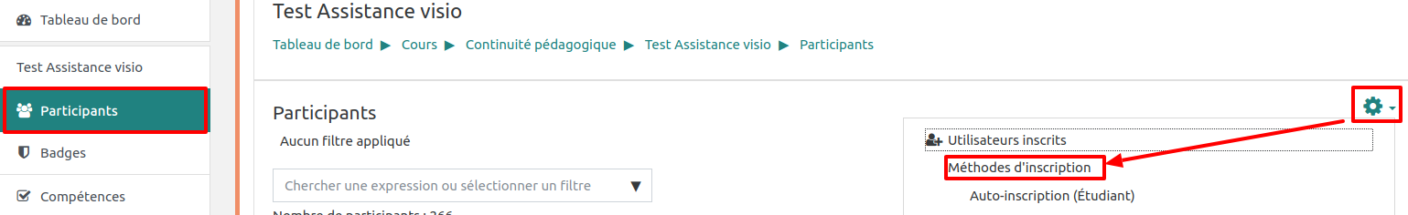
Puis activez, si ce n'est pas déjà fait, le mode d'inscription “Accès anonyme” en cliquant sur l' œil:
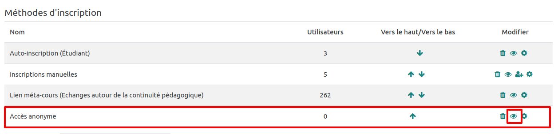
Vous pouvez sécuriser l'accès en fournissant un mot de passe (configurez en cliquant sur la roue dentée)

Créer et configurer la webconférence
Configurer et utiliser une webconférence BigBlueButton (BBB)

Donner accès à la webconférence
Dans les paramètres de la webconférence, au niveau de l'item “Participants” , ajoutez le rôle “Visiteur anonyme”
Ensuite , donner au Rôle : “Visiteur anonyme”, le droit de “Participant”
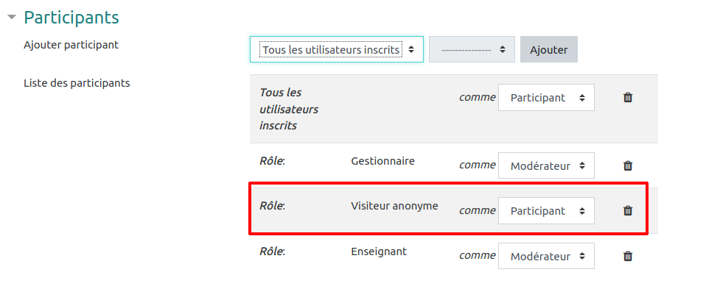
Rendu en connexion anonyme :


